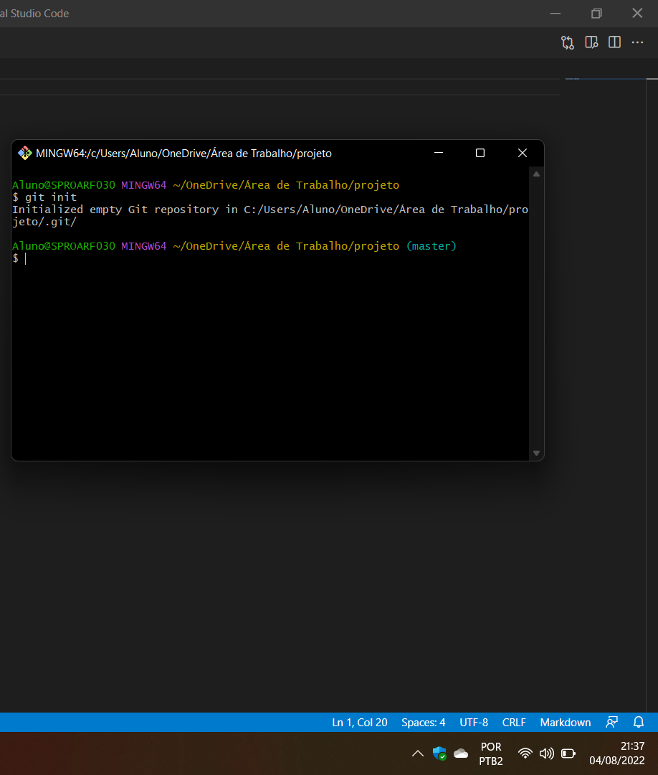

O comando **git init** cria um novo repositório do **Git**.

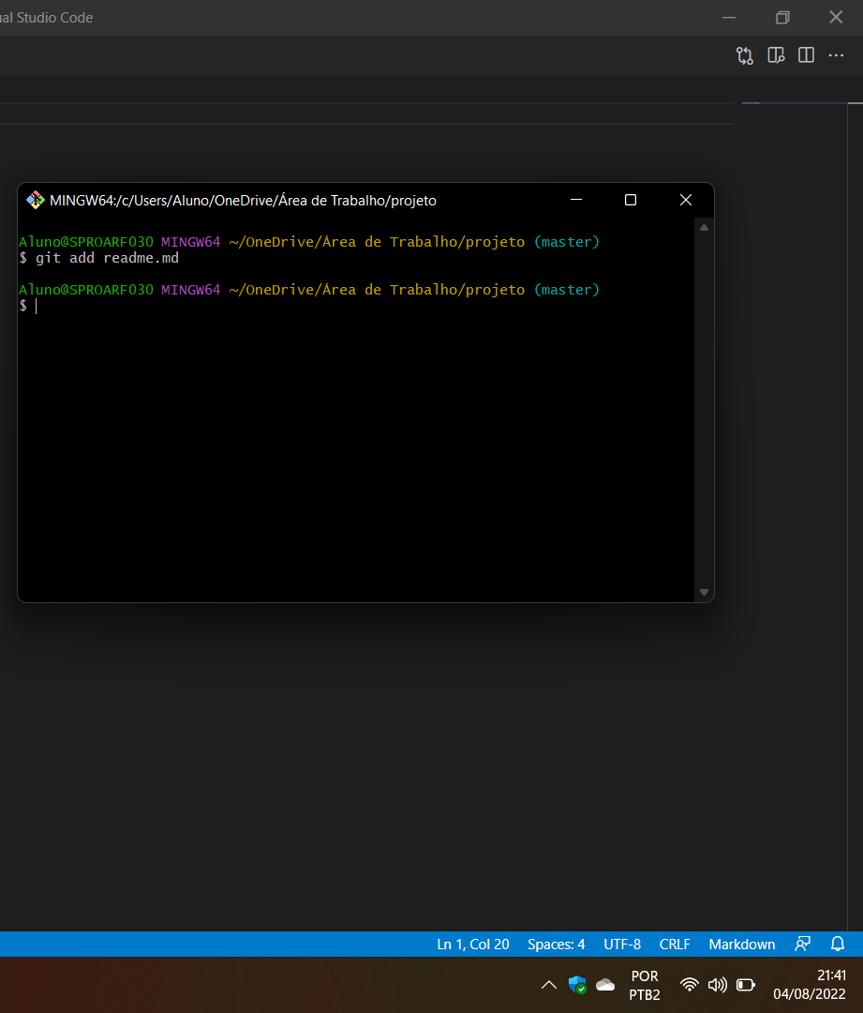

O comando **git add** adiciona uma alteração no diretório ativo à área de staging.

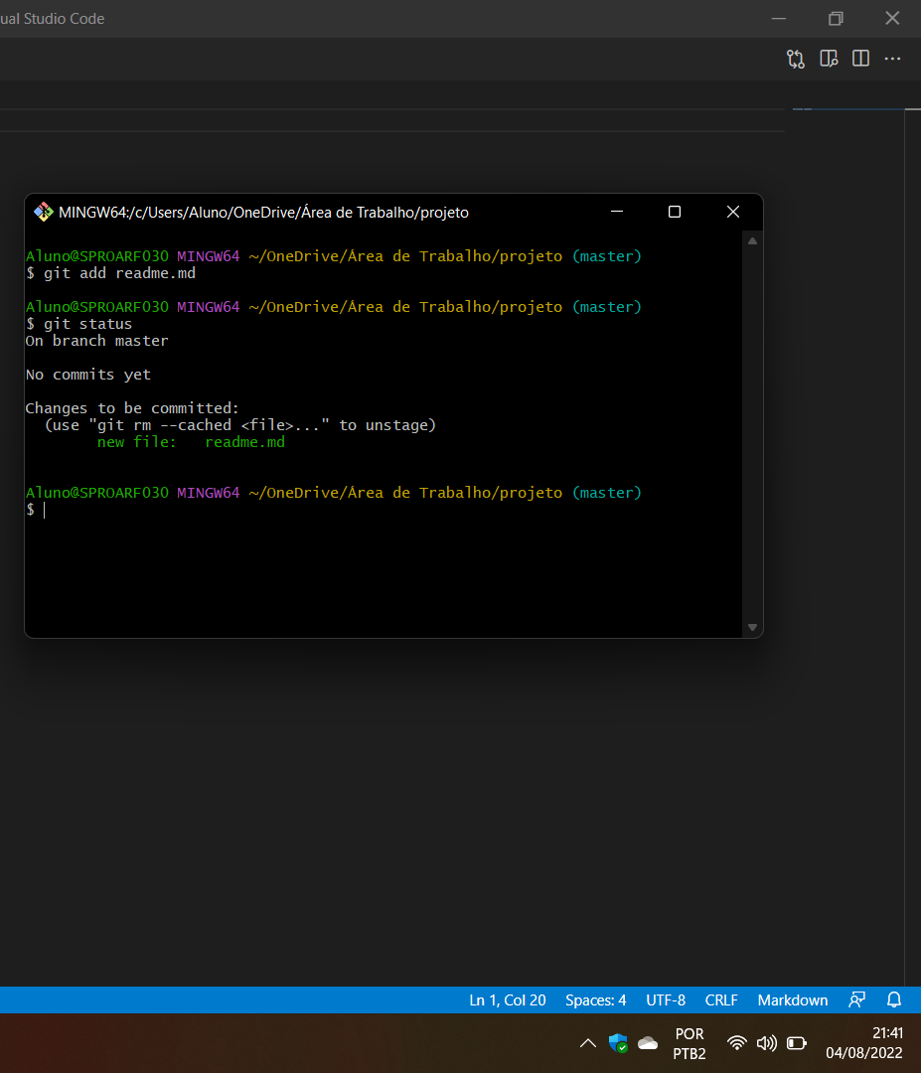

O comando **git status** exibe as condições do diretório de trabalho e da área de staging.

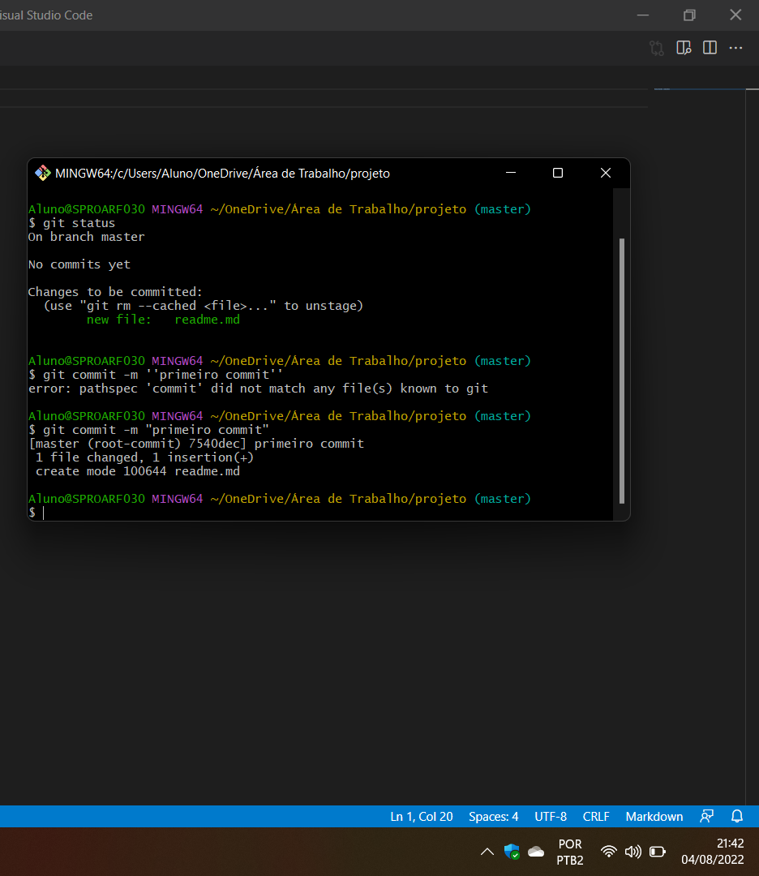

**Git commit** é usado para criar um instantâneo das alterações preparadas em um cronograma de um histórico de projetos do Git.

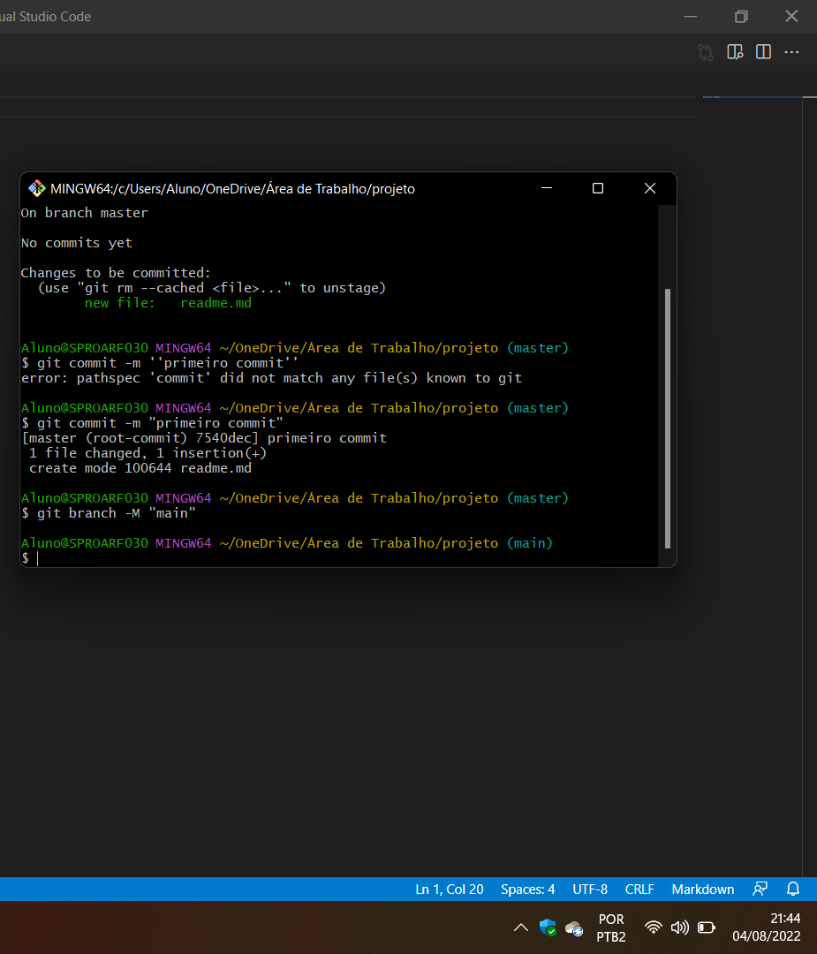

O comando **git branch** permite criar, listar, renomear e excluir ramificações.

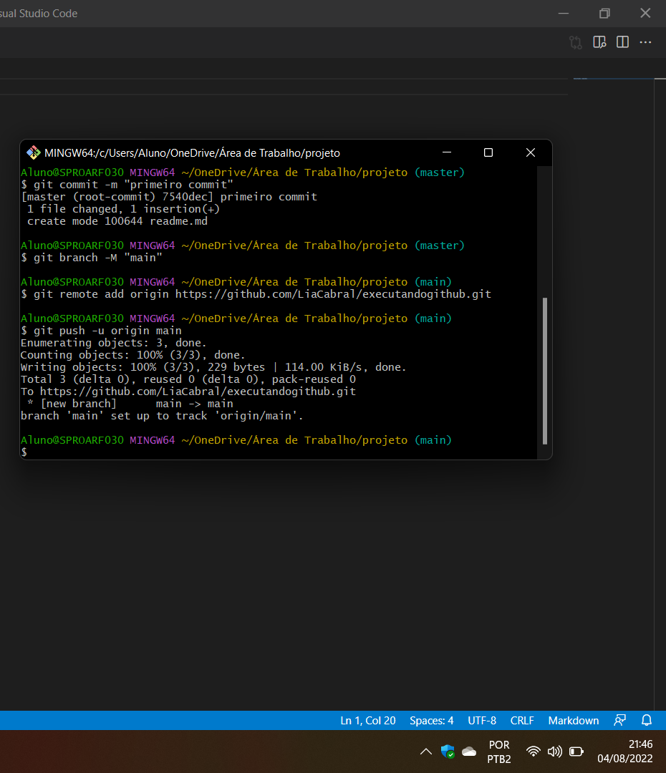

O comando **git remote** permite criar, ver e excluir conexões com outros repositórios.

O comando **git push** é usado para enviar o conteúdo do repositório local para um repositório remoto.

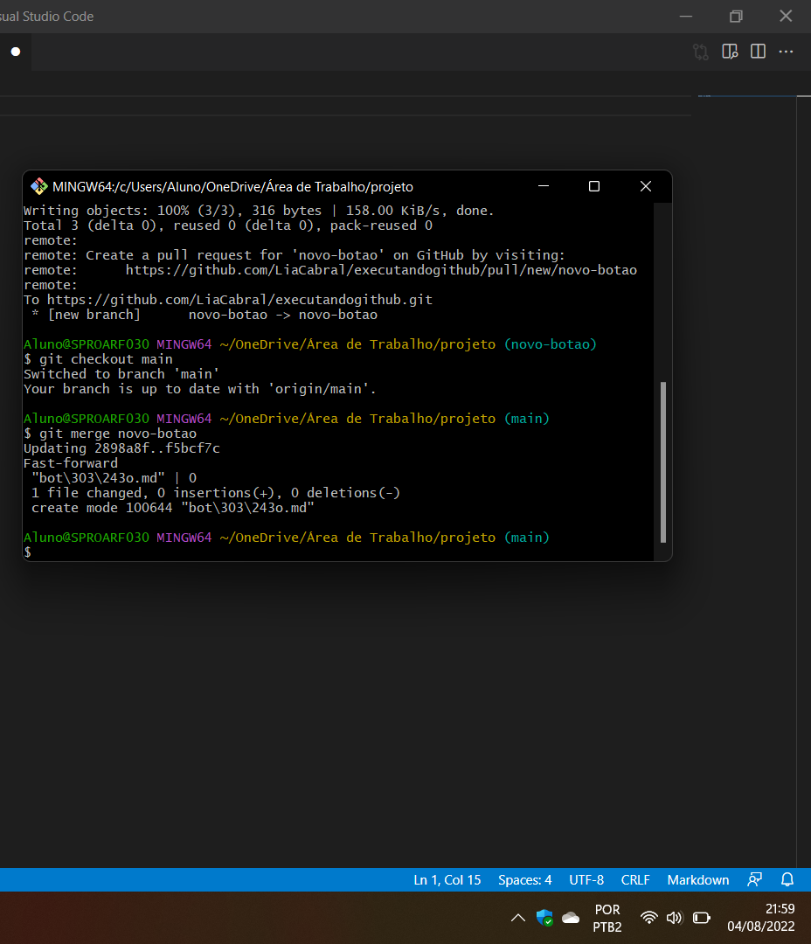

O **comando git merge** permite que você pegue as linhas de desenvolvimento independentes criadas pelo git branch e as integre em uma ramificação única.

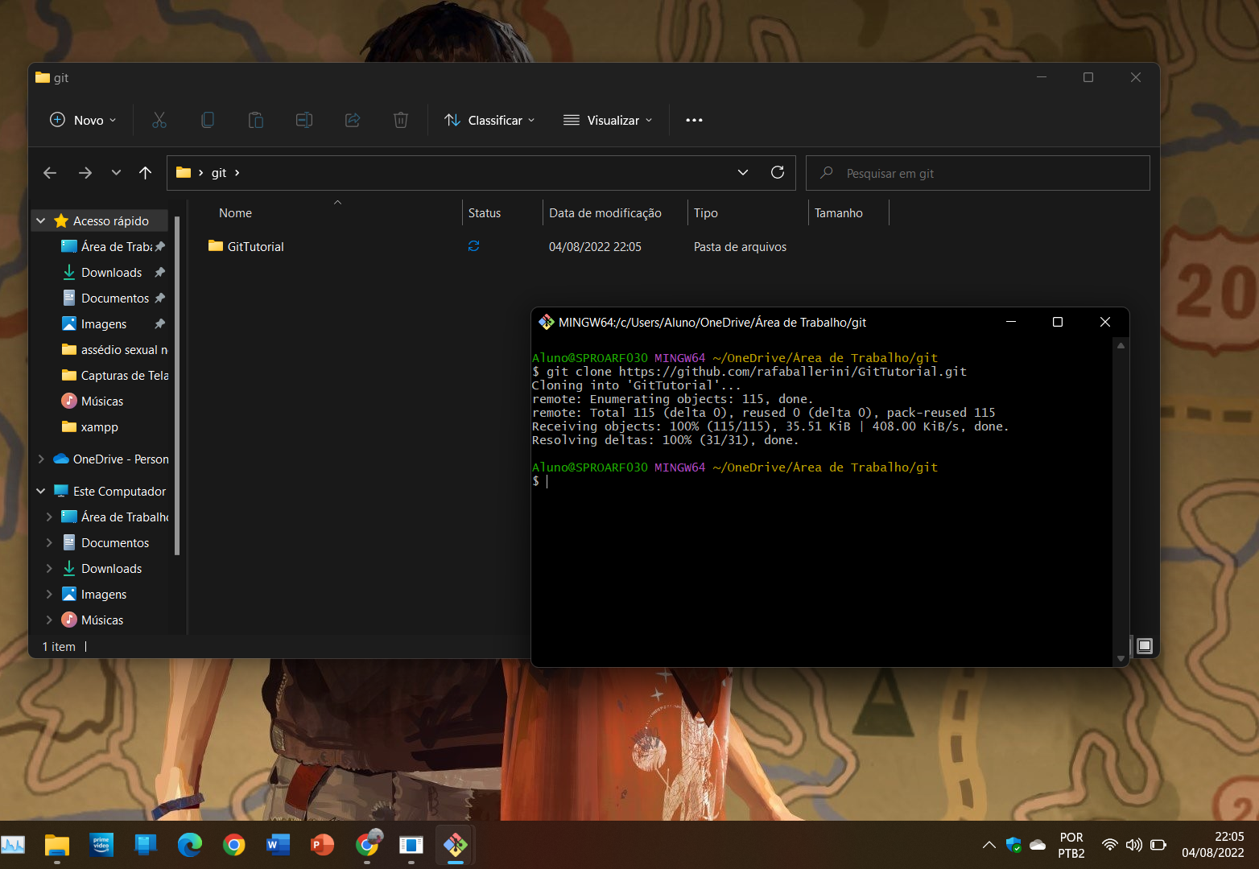

O **git clone** é usado sobretudo para apontar para um repositório existente e fazer um clone ou cópia deste repositório no novo diretório, em outro local.

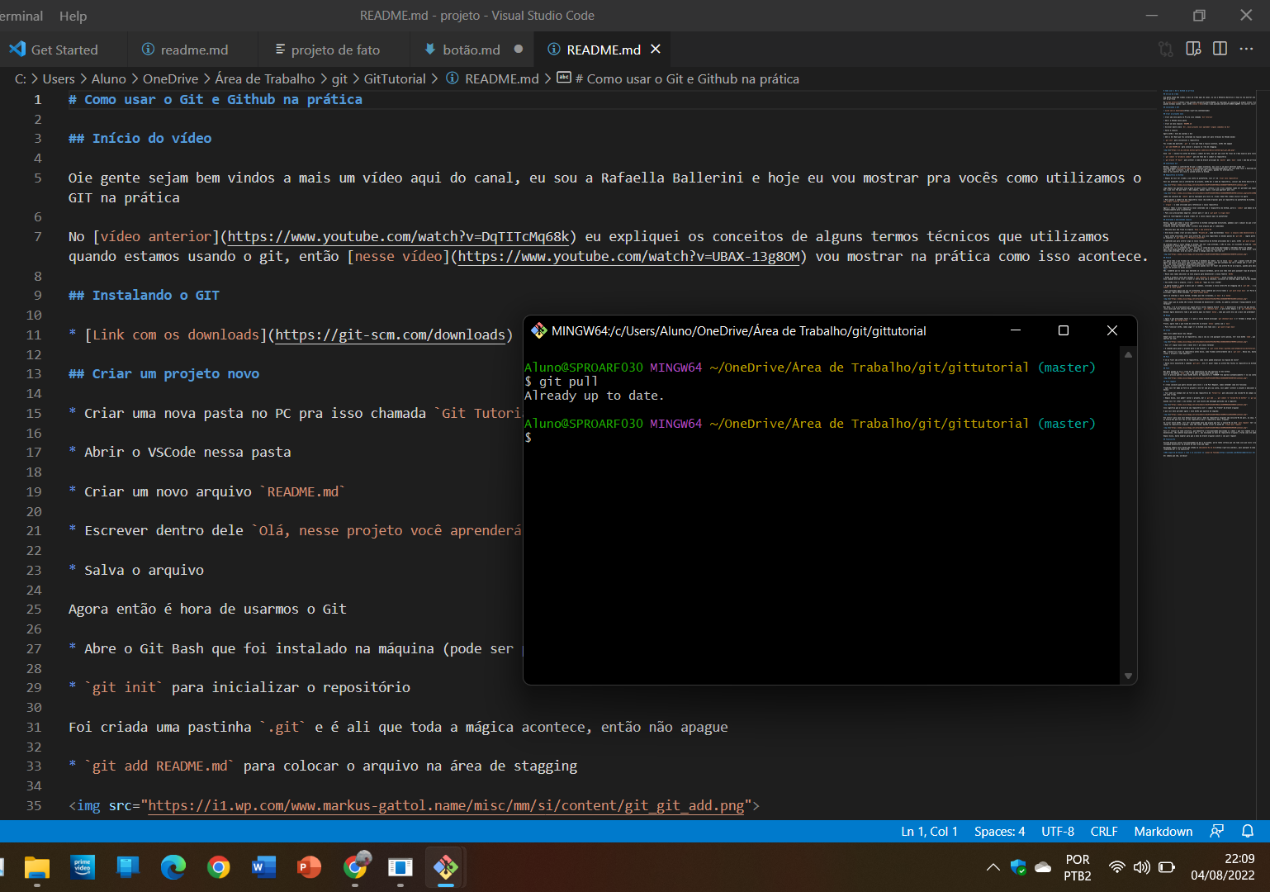

O comando **git pull**é usado para buscar e baixar conteúdo de repositórios remotos e fazer a atualização imediata ao repositório local para que os conteúdos sejam iguais.